Ergebnisse Meeting:

Anmeldung


User Stories/Sätze/Umfragen:
User Story 0: Szenarien: Registrierung Gegeben sei, "<Tools>" ist funktionfähig Wenn ich auf den "create" link clicke Dann kann ich meine "<Datens>" eingeben Wenn ich auf den "create" button clicke Dann bekomme ich eine Email mit Code für die Bestätigung Wenn ich auf den "Bestätigen" button clicke #FA Dann bestätige ich meinen neuen Account #FA Beispiele: | Tools | Datens | | Internetverbindung | Email | | Gerät | Password | | | Repeat Password |

User Story 1: Szenario: Anmeldung Gegeben sei, ich bin registriert Wenn ich mein Email und mein Password eingebe Und ich auf dem "Login" Button clicke Dann bin ich angemeldet Und ich kann die Starseite sehen und bearbeiten #FA

User Story 2: Szenario: Profil bearbeiten Gegeben sei, ich bin angemeldet Wenn ich auf der Logo von CVParser-1 clicke Dann kann ich mein CVParser-1 Profil bearbeiten

Satz 1: 1-Sie haben den Test zu Gherkin Schulung bestanden. Jetzt im Vergleich zu dieser Studie, Wie gut verstehen Sie jetzt die in Gherkin textuellen beschriebenen Szenarien in dieser Studie? gut 2. Wie schwer können Sie aus das gerade angesehene Video Anforderungen erkennen? normal 3. Listen Sie diese Anforderungen auf, die Sie erkennen haben Account erstellen, E-Mail bestätigen, Daten eingeben. 4. Einige Schritte in Gherkin wurden selber statt vom Videos interpretiert: Sie sind mit #FA markiert und beschreibt die mögliche Fehlende Angaben. Sind Sie mit dieser Interpretation einverstanden? ja 5. Wenn Nein, Erläutern Sie an welche Stelle Sie die Schritte anders interpretiert hätten 6. Wie würden Sie dann die Schritte anders interpretieren? 7. Haben sie andere Anforderung als gegebene Gherkin-Texte? nein 8. Wenn ja, listen Sie diese auf

Extraktion
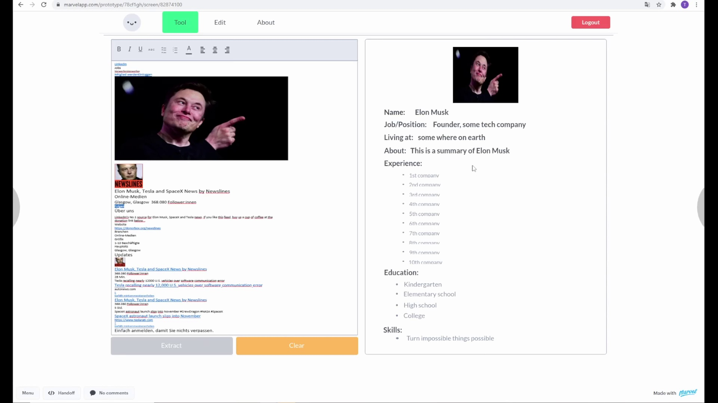

User Stories/Sätze/Umfragen:
User Story 3: Szenario: lebenslauf generieren Gegeben sei, ich bin angemeldet Wenn ich mein Linkedin Profil kopiere Und ich es im Blank einfüge Dann bekomme ich die Infos für Mein Linkedin account eingefügt Wenn ich auf den "Extract" Button clicke Dann wird mein Profil extrahiert Und als Lebenslauf dargestellt #FA Und Mein Profil wird in der Datenbank der Firma

User Story 4: Szenario: lebenslauf editieren Gegeben sei, ich habe mein Lebenslauf extrahiert Wenn ich mein Lebenslauf noch ändern möchte Dann clicke ich auf den "Edit" tabs Und ich kann den Extrahierten Lebenslauf editieren Wenn ich mit der Modification fertig bin Dann clicke ich auf den "Confirm" Button

Satz 2: 1-Sie haben den Test zu Gherkin Schulung bestanden. Jetzt im Vergleich zu dieser Studie, Wie gut verstehen Sie jetzt die in Gherkin textuellen beschriebenen Szenarien in dieser Studie? besser 2. Wie schwer können Sie aus das gerade angesehene Video Anforderungen erkennen? normal 3. Listen Sie diese Anforderungen auf, die Sie erkennen haben Profil kopieren , Profil in Datenbank der Firma speichern 4. Einige Schritte in Gherkin wurden selber statt vom Videos interpretiert: Sie sind mit #FA markiert und beschreibt die mögliche Fehlende Angaben. Sind Sie mit dieser Interpretation einverstanden? ja 5. Wenn Nein, Erläutern Sie an welche Stelle Sie die Schritte anders interpretiert hätten 6. Wie würden Sie dann die Schritte anders interpretieren? 7. Haben sie andere Anforderung als gegebene Gherkin-Texte? Nein 8. Wenn ja, listen Sie diese auf

Abmeldung
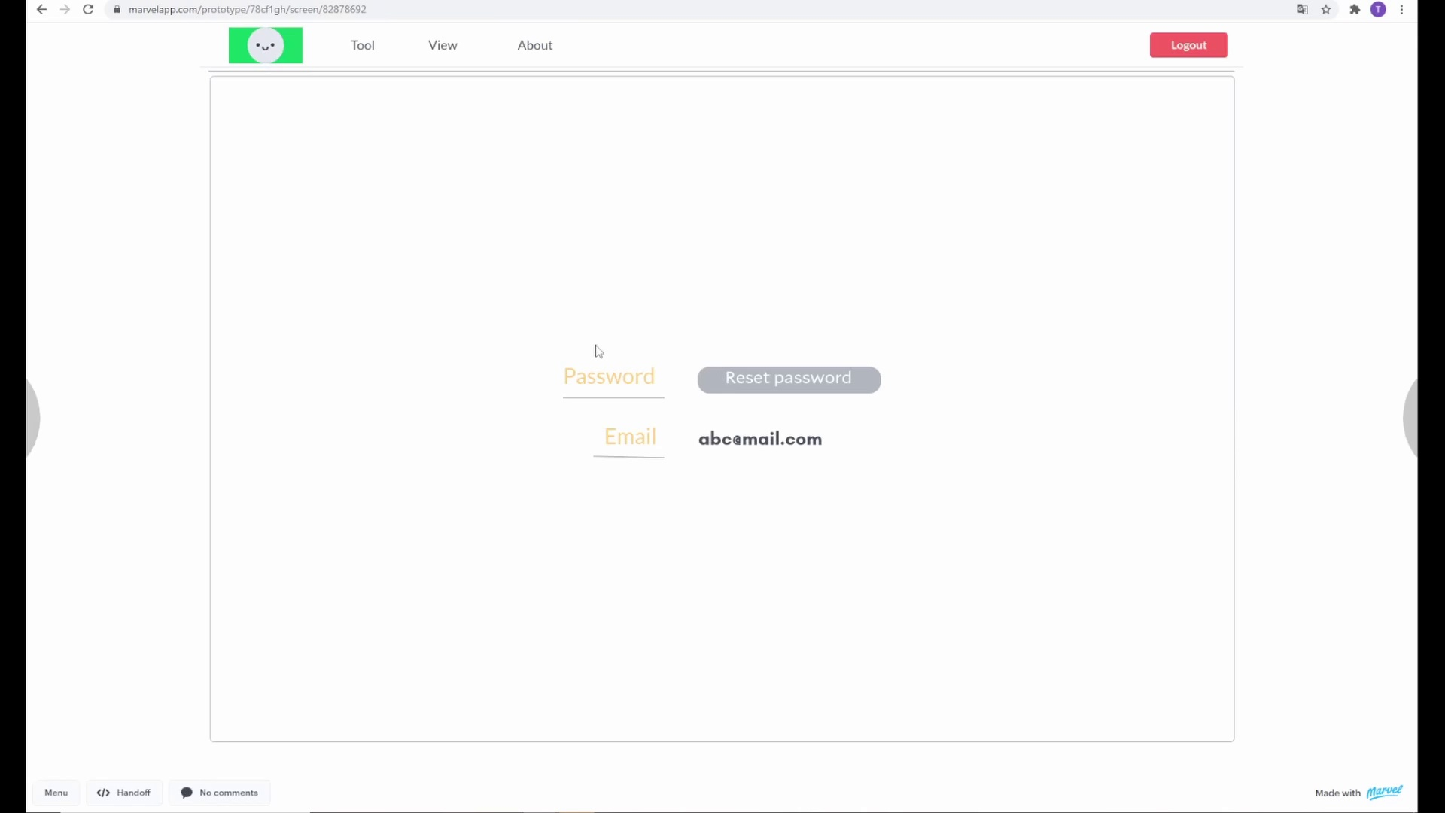

User Stories/Sätze/Umfragen:
User Story 5: Szenario: Tutorial Gegeben sei, ich möchte mich einarbeiten Wenn ich auf den "About" tabs clicke Dann kann ich ein paar Tutorial sehen.

User Story 6: Szenario: Abmeldung Gegeben sei, ich bin angemeldet wenn ich auf dem "Logout" Button clicke Dann ich bin abgemeldet

Satz 0: 1-Sie haben den Test zu Gherkin Schulung bestanden. Jetzt im Vergleich zu dieser Studie, Wie gut verstehen Sie jetzt die in Gherkin textuellen beschriebenen Szenarien in dieser Studie? besser 2. Wie schwer können Sie aus das gerade angesehene Video Anforderungen erkennen? normal 3. Listen Sie diese Anforderungen auf, die Sie erkennen haben Abmeldung, ein Paar Tutoriel sehen, Passwort rücksetzen. 4. Erläutern Sie an welche Stelle Sie die vielleicht die Gherkin-Texte anders interpretiert hätten Anstatt "Gegeben sei, ich möchte mich einarbeiten" hätte ich Gegeben sei, ich bin angemeldet geschrieben , danach wenn ich mich einarbeiten will klicke ich auf dem "About" tabs . Damit ist es sicher dass ich erstmal angemeldet bin. 5. Wie würden Sie dann die Texte anders interpretieren? 6. Haben sie andere Anforderung als gegebene Gherkin-Texte? ja 7. Wenn ja, listen Sie diese auf Szenario: Passwort rücksetzen Gegeben sei, ich bin angemeldet wenn ich auf dem "reset password" Button clicke Dann wird mein Password zurückgesetzt Und eine Bestätigungsmail wird geschickt

